10月28日(木)全校集会ブックトークでは、“心の処方箋”をテーマに６冊を紹介します。
ブックトークで紹介する図書も、図書館で貸出が出来ます。ぜひ読んでみてください。

伊予高校 図書館だよりLibrary News

令和３年度
８号１０月
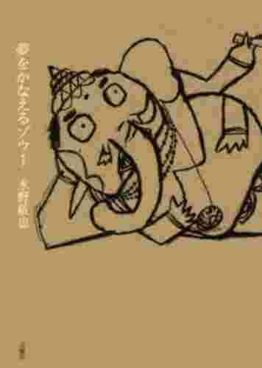  夢をかなえるゾウ１  水野 敬也 著  ブックトーク発表  (202図書委員) | 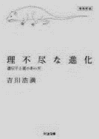  理不尽な進化  遺伝子と運の間  吉川 浩満 著  ブックトーク発表  (203図書委員) |  |  | 変なおじさん  志村 けん 著  ブックトーク発表  (204図書委員) | 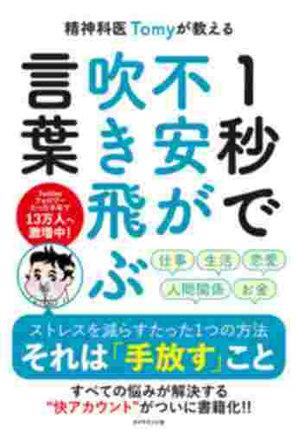  １秒で不安が吹き飛ぶ言葉  Ｔｏｍｙ著  ブックトーク発表  (205図書委員) | 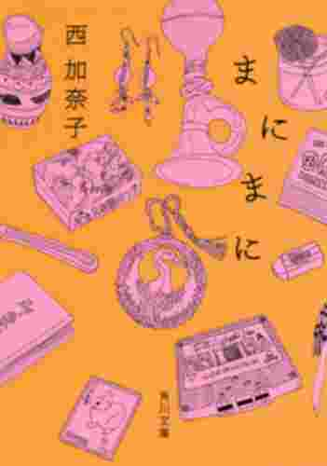  まにまに  西 加奈子 著  ブックトーク発表  (205図書委員) |  | 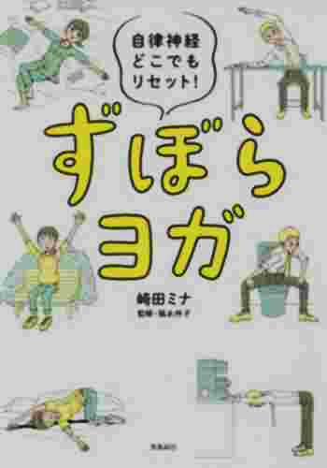  自律神経どこでもリセット！ずぼらヨガ 崎田 ミナ 著  ブックトーク発表  (201図書委員)
東京オリンピック2020特別報道写真集 愛媛新聞社 出版  東京オリンピックの感動と興奮を１冊に凝縮した写真集です。日本選手の熱戦の様子やメダリストの一言が掲載されています。あの感動の瞬間を振り返って楽しめます。約200の国･地域から集まったアスリートの活躍ぶりを、興味のある競技から見てください｡（103図書委員) |  |  | 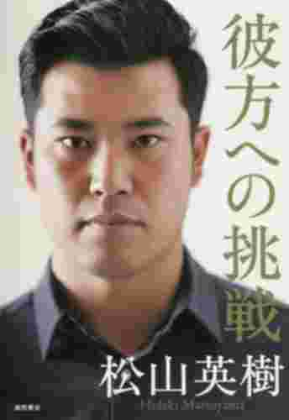  彼方への挑戦 松山秀樹 著  松山市立雄郡小学校出身 ﾍﾞｽﾄｾﾗｰ  アジア人初となる「マスターズ」制覇を遂げた、プロゴルファー松山英樹選手。幼い頃からクラブを握り、数々の試合を重ねてきた。常に自身を見つめ、挑戦を続ける松山選手の熱い眼差しに勇気をもらう一冊です。  （205図書委員） |  | 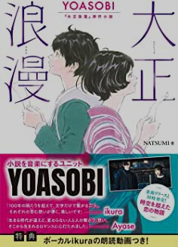  大正浪漫 YOASOBI原作小説  NATSUMI 著 楽曲 YouTubeと書籍  小説を音楽にするユニットYOASOBIの『夜に駆けるYOASOBI小説集vol.2大賞』受賞作！主人公の元に届いた一通の手紙をきっかけに、不思議な文通が始まる。大正と令和という時代の枠を超えて恋をした彼らの恋の行方に目が離せない一冊です｡（306図書委員) |  | 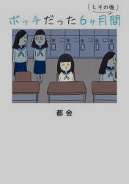  ボッチだった６ヶ月<とその後>  都会 著 人権教育  著者が中学３年生の秋、あることがきっかけで友達の輪から外されてしまう。そこから卒業までボッチだった著者の話。ボッチな学校生活を乗り越え、大学のサークルや就職で友達が出来た体験談です。私達が人権について考え、得られるものがある本です｡(307図書委員)
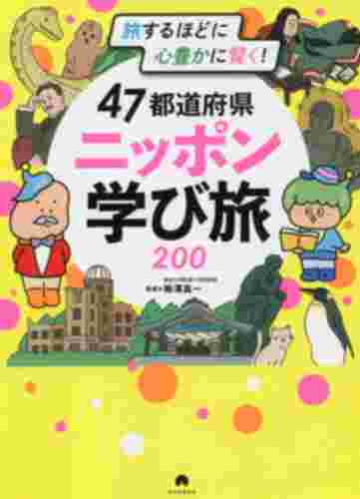  47都道府県ニッポン学び旅200  梅澤真一 監修 朝日新聞社編著  日本国内の約200スポットの絶景、おもしろい場所などを、一気に知ることが出来ます。教科書で見たことがある！や、あの童話のモチーフ！など、意外と身近にあるかも？国語･地歴公民･理科･美術という教科別の視点で名所が学べ、旅から知識が得られます。（203図書委員） |  |  | 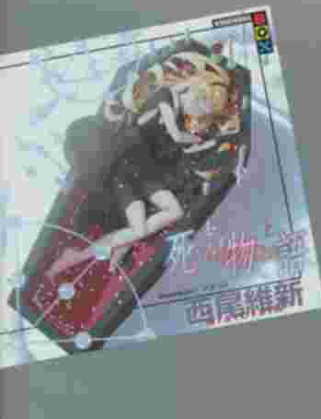  死物語(上)(下）西尾 維新 著  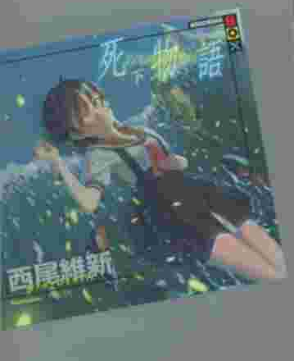  アニメ化され大ヒットしたくらい、原作も面白いのですが、１巻の『化物語』から読まないと理解出来ない点がいくつもある上に、巻数もたくさんあるので読書玄人向きです。アニメから見たほうが分かりやすいと思います。（305図書委員） |  | ＡＮＡの本。 舞台裏を覗けば、  もっと好きになる！WE LOVE ANA  誠文堂新光社 編  憧れとは程遠い厳しい現実。人の命を常に預かるこの仕事の舞台裏では、数多くのバトンが繋がっており、この本を読んで、最高のおもてなしと安心を届けられる客室乗務員になりたいとより一層強く決心しました。（205生徒） |  | 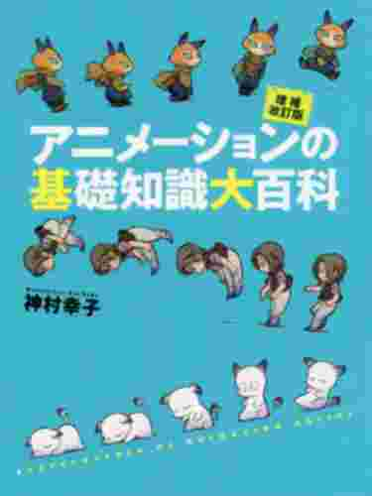  アニメーションの基礎知識大百科 神村 幸子 著  アニメーション用語が、カラー図版と簡潔な文章で説明されています。また､１から４章にかけて、アニメーションが出来るまでの行程が説明されていて、ひと口にアニメーターといっても、沢山の種類の仕事があると気付かせてくれる本です。（306生徒)
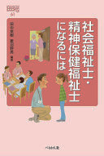  社会福祉士･精神保健福祉士になるには なるにはBOOKS  田中 英樹 著 |  |  | アプリケーションエンジニアになるには なるにはBOOKS  小杉 眞紀 著 |  | 2021年8月～9月 貸出上位の本  飛び立つ君の背を見上げる  終電間際オンライン  だから私は、明日のきみを描く  元彼の遺言状  余命3000文字  夢三十夜  新型コロナワクチンＱ＆Ａ100  夜行秘密  明日の世界が君に優しくありますように  ５分後に意外な結末ベストセレクション赤  一度読んだら絶対に忘れない日本史の教科書  トランペットで吹くＪ-ＰＯＰ＆定番コレクション  ３分で読める！眠れない夜に読む心ほぐれる物語  10代のための疲れた心がラクになる本  体と心保健総合大百科 中･高校編  地球の歩き方的！世界なんでもランキング
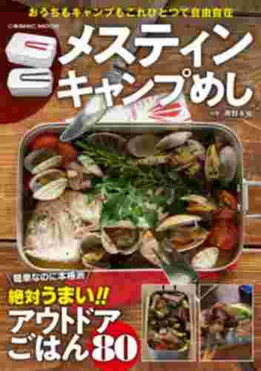  メスティンキャンプめし  岡野 永佑 著 |  | 未来  湊かなえ 著 |  | 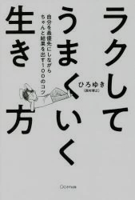  ラクしてうまくいく生き方  ひろゆき 著

